Planeación de aula.
Grado:  2°01 | Área/Asignatura: GEOMETRÍA |  | Fecha : agosto 21 2023
Docente / C.D.A.:
LORENZO NIÑO DE LA HOZ
Sede:  N°1 |  | Periodo Académico: TERCERO
Eje temático: SOLIDOS GEOMETRICOS.
Tiempo de Ejecución:
Identificación

Aprendizajes
- Objetivos de aprendizajes
Reconocer y diferenciar los sólidos geométricos.
- Referentes curriculares (EBC, DBA, Matriz de Referencia, Mallas de Aprendizaje)
PENSAMIENTO ESPACIAL Y SISTEMAS GEOMÉTRICOS.
Realizo construcciones y diseños utilizando cuerpos y figuras geométricas tridimensionales y dibujos o figuras geométricas bidimensionales.
Clasifica, describe y representa objetos del entorno a partir de sus propiedades geométricas para establecer relaciones entre las formas bidimensionales y tridimensionales. DBA N°6
- Evidencias de Aprendizajes / Desempeños Esperados
Reconoce las figuras geométricas según el número de lados.
Diferencia los cuerpos geométricos.
Compara figuras y cuerpos geométricos y establece relaciones y diferencias entre ambos.
- Recursos y materiales
Docentes - estudiantes Tablero Láminas Fotocopias Objetos variados

Momentos de la clase

- Inicio /exploración de saberes previos
Se iniciará preguntando ¿Qué es un sólido geométrico? ¿Qué clases de solidos conocen? ¿Cómo se

- Contenido / Estructuración
SOLIDOS GEOMÉTRICOS.

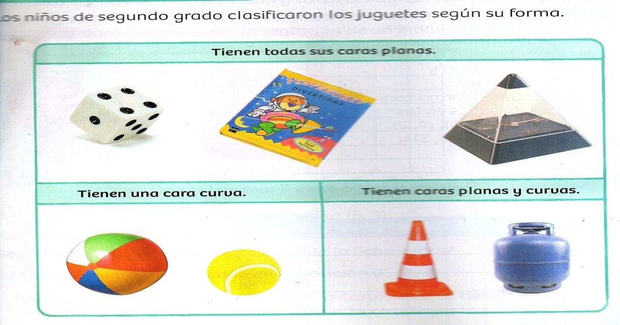

Los principales sólidos de caras planas son los prismas, las pirámides y los cubos.

Los principales sólidos con caras curvas son la esfera, el cono y el cilindro.

- Práctica / Transferencia
Razonamiento. Completa cada oración para que sea verdadera.

Todas las caras de un prisma tienen forma de -----------------------------------------.

Las caras de una pirámide distintas a la base son ----------------------------------------.

La esfera tiene una cara ----------------------------------------------.

Las bases del cilindro son dos -------------------------------------------------.

Ejercitación. Escribe el nombre del sólido y de cada una de sus partes. Ten en cuenta el ejemplo.

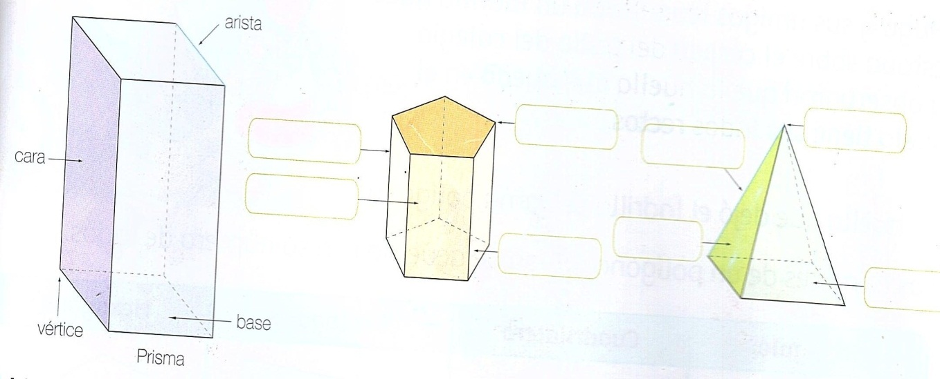

- Descripción de la Evaluación y Valoración / cierre
